Perceptron:

* Imitação de como um neurônio funciona. Cada neurônio possui entradas (ramificações) que se unem aos outros neurônios e passam informações (impulsos) ao núcleo. Se tais impulsos transferidos forem maiores que um limite, ele passa e chega ao terminal de saída (axons). Um perceptron imita apenas um neurônio. Diferente da rede neural, ele não assume a sinapse (um neurônio não passa um sinal pro outro).
* Modelo linear - Cada entrada (dimensão) possui um peso associado. A decisão é tomada com base na soma da ponderação de cada dimensão
* Treinamento: Faz as somas ponderadas das entradas (pesos) e aplica uma função de ativação, atualizando os pesos até ter uma convergência (valor esperado - obtido)

Regra de atualização de peso: Peso Atual + Variação do Peso Atual

Variação do peso atual = Taxa de Aprendizado \* ( Valor Esperado - Valor Obtido) \* entrada

Faz isso para todos os dados (entradas).

Para utilizar o Perceptron os dados precisam ser linearmente separáveis.

* MLP = Multilayer Perceptron - Redes Neurais que possui múltiplos perceptron.

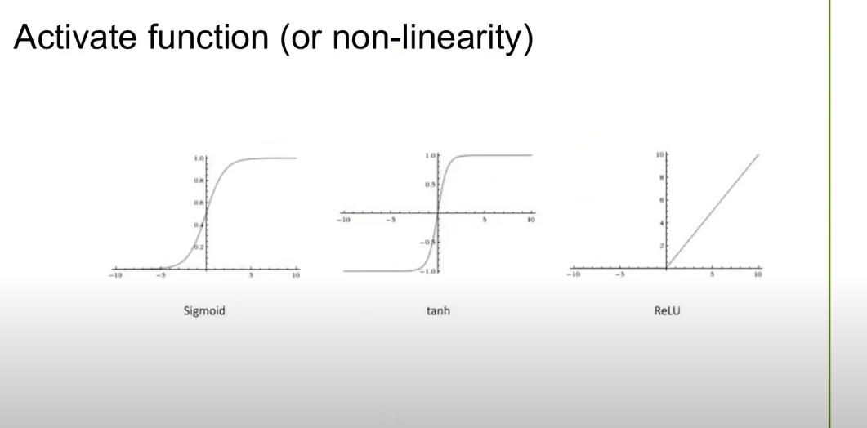

sigmoid: retorna valores entre 0 e 1

tanh: retorna valores entre -1 e 1

ReLU: retorna valores entre 0 e infinito

Backpropagation (MLP):

Fase Forward: Utiliza o peso e as entradas, usando toda a forma de ponderação nos perceptrons gerando números nas camadas de saídas, atualizando o erro.

Fase Backward: De maneira similar ao perceptron, ele retropropaga o erro

Significado e geometria - WordNet

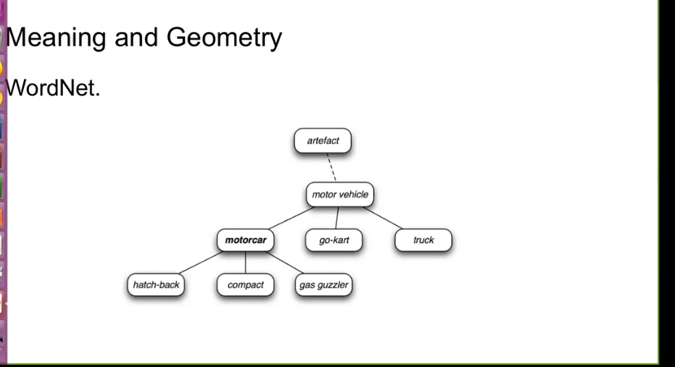

Problema: Construir a árvore

Uso: similaridade caminhando sobre o grafo entre dois nós de interesse

Modelo de linguagem: Como representar?

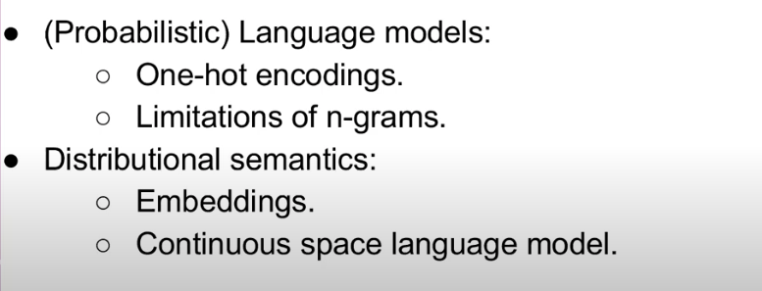

Modelos probabilísticos:

Modelos probabilísticos visam calcular a probabilidade de uma sequência de palavras.

Dado o contexto, qual a próxima palavra? (Hipótese de Markov)

P(Wn|W1,W2,...,Wn-1)

A hipótese de Markov permite calcular a probabilidade sem precisar enumerar todas as palavras.

Problema: Como o contexto pode ter muitas palavras, essa hipótese não levou a grandes melhorias

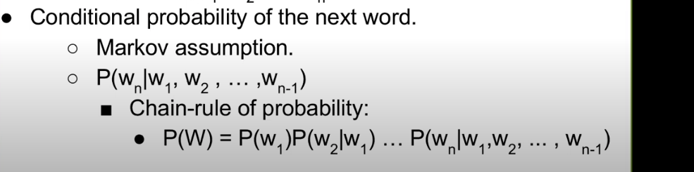

Modelo probabilísticos:

* One-hot encodings: Modelo probabilístico simples, nada útil se usado separadamente.
* N-grams

Como gerar os modelos de linguagens probabilísticas?

* maximizar o log-likelihood, que estima o parâmetro de um modelo dado os dados (modelo paramétrico)
* 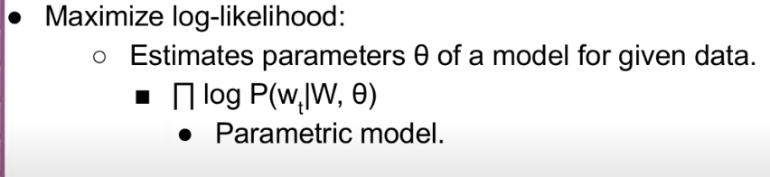

Avaliação de um modelo de linguagem probabilístico: Perplexidade

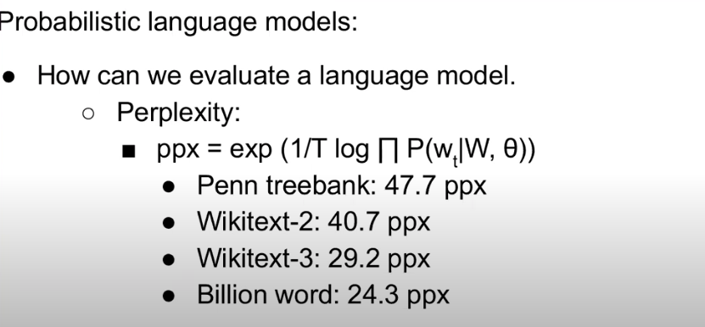

* N grams: Sequência de palavras, onde cada palavra é um token. Modelo discreto (binário, aconteceu ou não)

Limitações: O vocabulário pode ser grande (O número de possíveis n-grams é exponencial ao vocabulário). Temos o uni gram, bi gram e o tri gram (não passa do tri gram, que significa contexto de tamanho 3 por que os computadores geralmente não aguentam).

Problema: Pelo fato do n-grams ser um modelo discreto, palavras que nunca apareceram no contexto tem a probabilidade 0 de acontecer.

“gambiarras” para suavizar o problema do n grams:

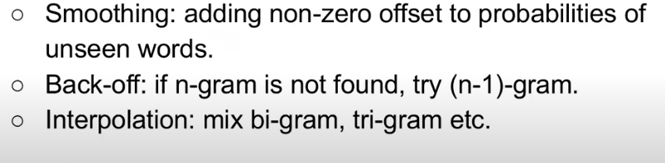

Modelos de linguagens neurais:

Modelos de linguagens neurais ou semântica distributiva (Embeddings): são modelos de linguagens contínuas, principal fator pela área evoluir como evoluiu. Diferente dos modelos probabilísticos, as palavras tokens são representadas por vetores em uma baixa dimensão de espaço (não depende do vocabulário).

Formas de representação:

* One-hot encoding (one of V): Pega todo o vocabulário e da um índice (id numérico) único para cada palavra e para cada palavra é associado um vetor do tamanho do vocabulário com 0 em tudo com exceção no índice daquela palavra que é 1. Vetores esparsos, vetores com tamanho do vocabulário (alta dimensão), hard coded e meaningless (sem significado)
* Word embeddings: Vetores densos (não depende do vocabulário), baixa dimensão e é treinado a partir dos dados. Representação distribuída. Na imagem: Quanto mais escuro o índice do vetor, mais similar (gerado através da transposição dos pesos de uma rede neural treinada).
* 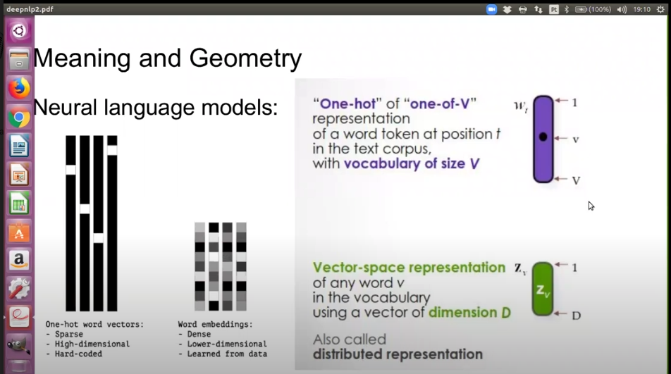

Modelos de linguagem neural:

Input: Contexto de palavras (one-hot)

Output: Palavra alvo (one-hot)

Funções de perda: Rede neurais - skip-grams, etc...

Objetivo: minimizar o log-likelihood

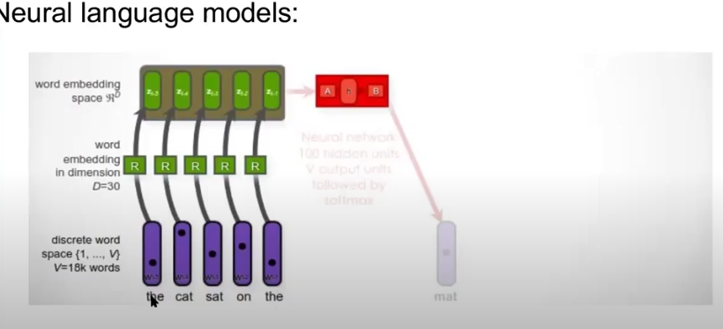

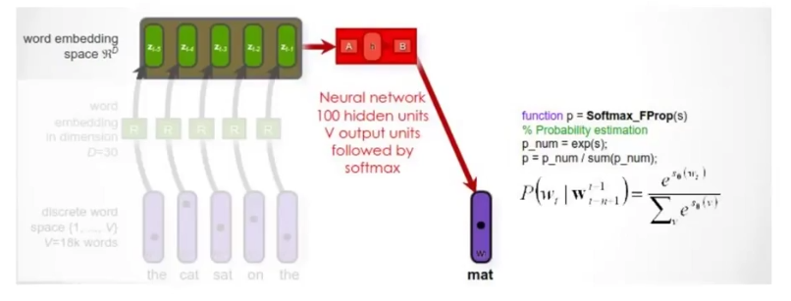

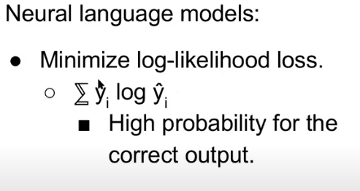

Palavras representadas em um espaço vetorial: Serve para a comparação de palavras semanticamente.

Distância de cosine (tipicamente mais usada pois estaremos interessado no ângulo), euclidiana e manhattan

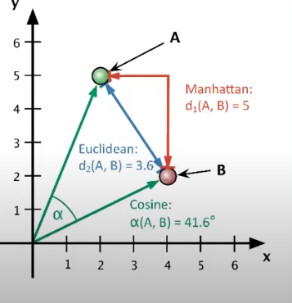

Se duas palavras são similares, então elas tem vetores pertos

Word2vec

Contínuos bag of Words (CBOW): Prevê a (próxima) palavra, dada o contexto.

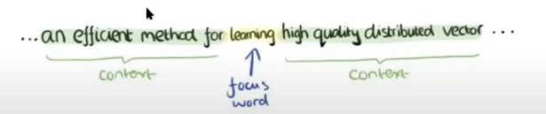

skip-grams: Prevê o contexto em volta da palavra dada.

Ao final do processo, é obtido um vetor denso latente

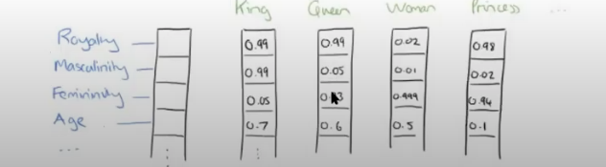

Como as palavras similares são representadas em um espaço, operações como “king + man - woman” é possível:

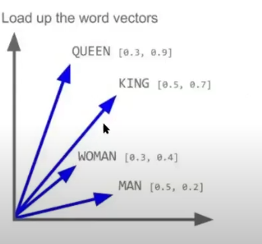

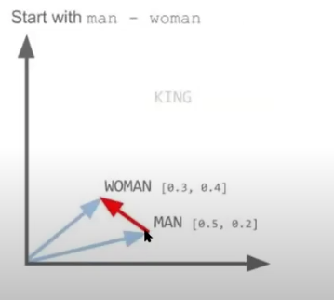

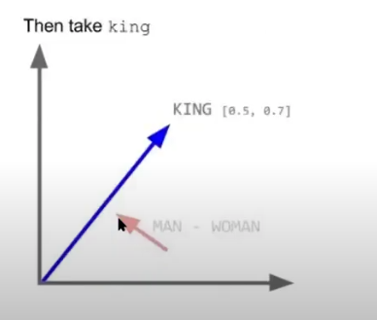

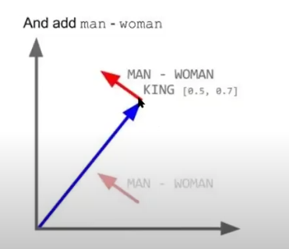

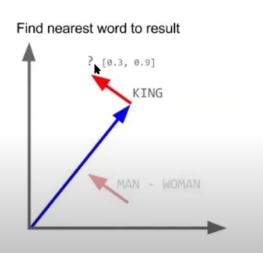

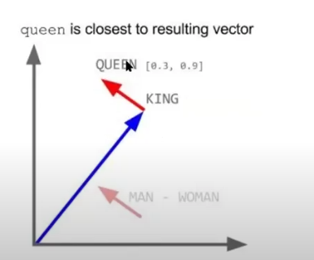a

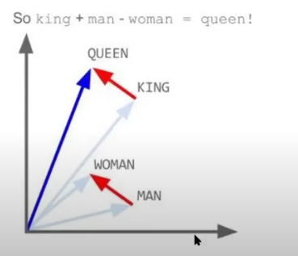

Exemplo de aplicação word2vec: Dada uma palavra W, encontrar as 200 palavras mais próximas.

Avaliação Word2vec:

* Intrínseca: Muito pouco usada. É escolhido uma tarefa específica e é verificado o quão bem o modelo soluciona tal tarefa. Comumente é usado analogias nos vetores de palavras e verifica-se a distância de cosine.

man:woman::king?

Um modelo é bom (bem avaliado) se palavras similares possuem a mesma direção

* Extrínseca: Mais usada. Avaliação em uma tarefa finalística (real)

de NLP e avalia a acurácia. Qual o modelo de linguagem leva a melhores resultados?

Implementações diretas são muito caras: Precisa de muito texto (muitas iterações) e muito poder computacional.

Implementações mais recentes e efetivas: Softmax hierárquico e negative sampling.

Word2vec - Desafio: Ambiguidade - exemplo: Jaguar

Exemplo de aplicação para um modelo: Transcrição de áudio - criar legenda automaticamente para um vídeo

Similaridades de Documentos

Como comparar sentenças ou documentos?

* bag of words e tf-idf weighting
* Word mover’s distance supervisionado e não supervisionado

tf-idf weighting:

Heurística. Avalia o quão importante uma palavra é para o documento em relação a coleção ou corpus (contexto), Será que essa palavra é específica para somente esse documento ou para uma coleção de documentos?

Funcionamento: Aumenta proporcionalmente ao número de vezes que a palavra acontece no documento mas diminui com a frequência que a palavra tem na coleção inteira.

Se tiver uma palavra que apareça muito em um documento (ex.: the, is,of,and, etc) também aparece muito em outros documentos, a pontuação tf-idf é baixa. De forma contrária, se tiver uma palavra que apareça muito em um documento específico e não aparece da mesma maneira nos outros documentos, terá uma pontuação tf-idf alta.

Como cada palavra tem uma pontuação tf-idf, é então formado um vetor com as pontuações tf-idf para cada documento. No final, as distâncias dos vetores tf-idf são utilizados para calcular as similaridades dos documentos.

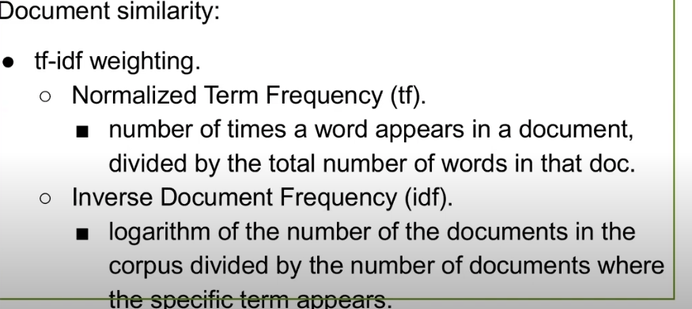

over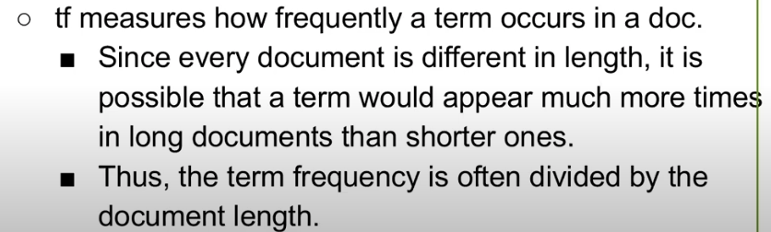

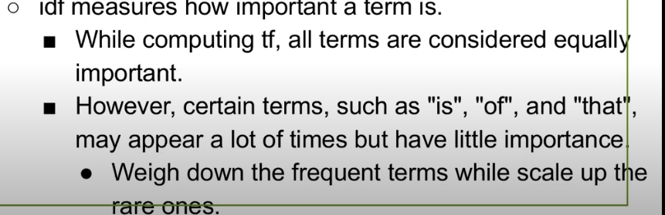

Limitações tf-idf:

* Tamanho do vocabulário pode ser grande
* Vetores esparsos:complexidade de tempo e espaço
* Significado: o contexto é ignorado. Ele não sabe dizer se uma palavra é parecida semanticamente com outra.

Word mover’s distance:

Inspirado em uma solução ótima para o problema de transporte. Utiliza words embedding (vetores densos). Na prática, o wmd é muito caro quando o documento é muito grande. A entrada para o algoritmo assume o texto e vetores densos para cada palavra, que pode ser calculada por uma rede neural como skip-gram, cbow etc.

De maneira intuitiva, seu funcionamento é: Pega um par de sentenças que vc quer calcular a distância wmd e calcula a combinação de todas as distâncias de palavras que vai levar na menor soma entre as distâncias.

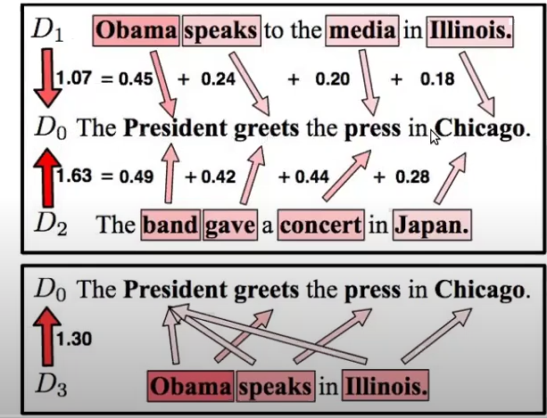

Ele busca a menor distância cumulativa que todas as palavras do doc 1 precisa viajar para dar o match exato no doc 2.

WMD Supervisionado: Melhor que o não supervisionado, evita as “wrong travels”. As palavras vão ganhar uma nova representação de forma a solucionar as viagens erradas. É mais competente ao separar os diversos tipos de dados.

Sintaxe - Marcadores de recurso (Part of speech tagging)

Transforma o texto em uma forma mais geral de ver o texto. Associa a cada palavra do texto qual a sua função, ex.: é um advérbio? pronome? verbo?

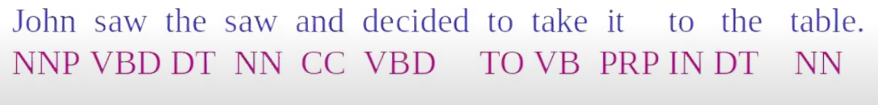

Desafio: Ambiguidade. Como colocar tag diferente para uma “mesma” palavra mas que possui um significado diferente?

As tags mais utilizadas atualmente são as 45 do Penn Treebank

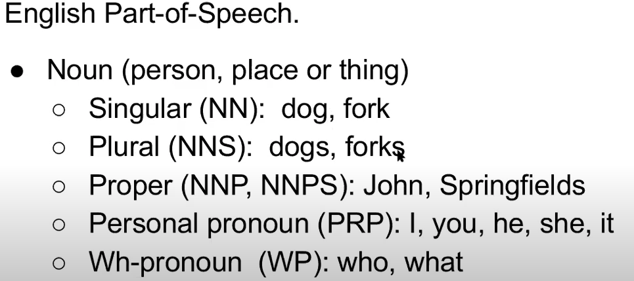

POS Tagging pode ser vista de duas formas:

* Classe de categorias fechadas: Um pequeno e fixo conjunto de funções gramaticais de palavras para uma dada linguagem. Pronomes, preposições, modais, determinantes, partículas e conjunções. Cenário mais comum.
* Classe de categorias abertas: Grande número de palavras e palavras novas são facilmente inventadas.

Problema de rotulação em sequência: Cada token numa sequência é associado a um label. Labels do tokens são dependentes de outros tokens na sequência, em particular seus vizinhos. Modelos inteligentes (HMM e LSTM) soluciona esse problema analisando a sequência de palavras e de tags já inseridas antes de dar tag a uma nova palavra

* Hidden Markov Models (HMM): Modelo gerador. Uma máquina de estados finitos com transições probabilísticas. Assume que o próximo estado depende somente do estado atual e não dos anteriores.
* 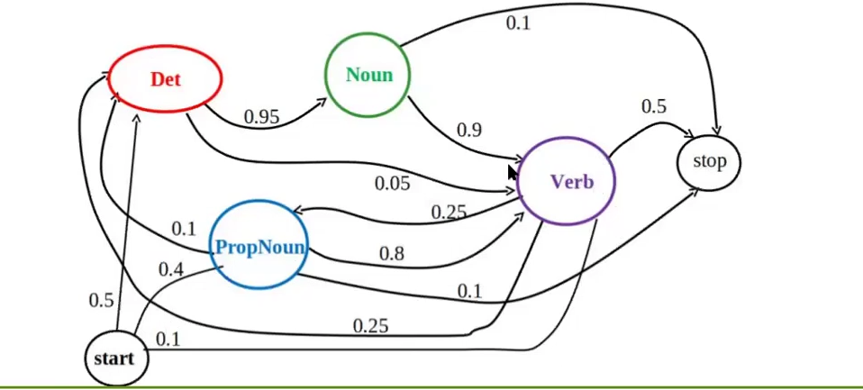.

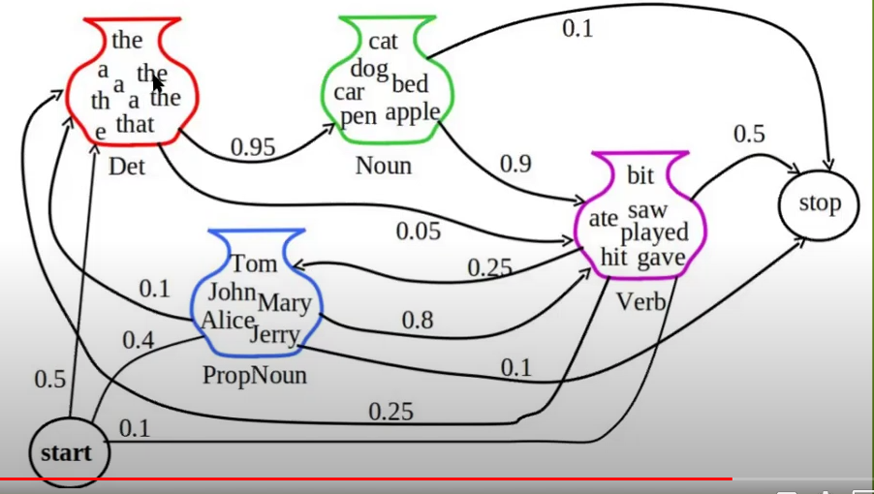

CNN para textos - Classificação de sentenças

Em computação visual, é usado o conceito de janela deslizante ou filtro que passa na imagem identificando características importantes e analisando de tempo em tempo reduzindo as imagens permanecendo somente as características essenciais da imagem. Em textos, uma das aplicação exemplo seria uma classificação de sentença - análise de sentimento.

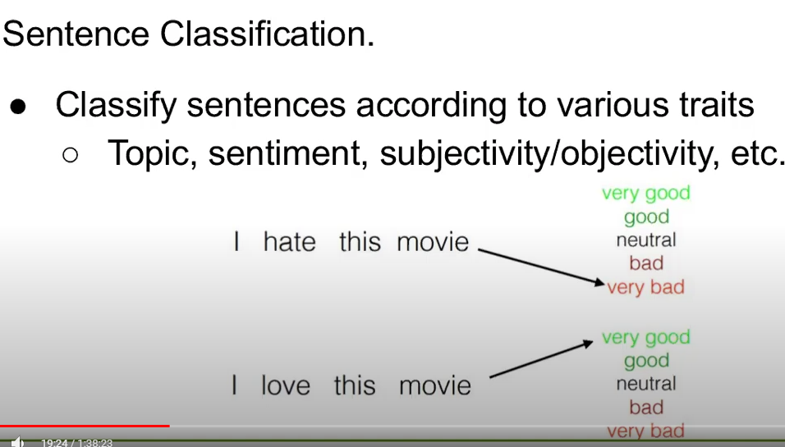

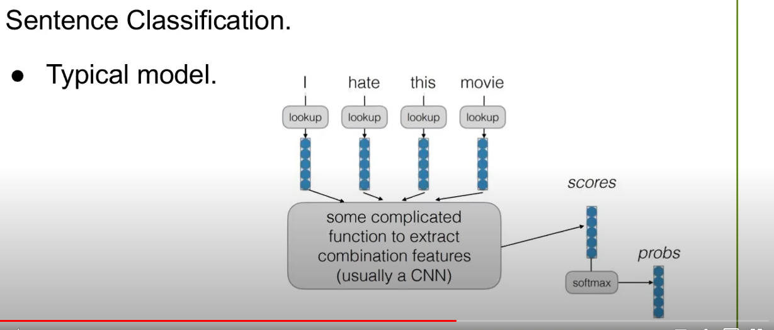

CNN1D: Associa cada palavra a um embedding. Aplica um conjunto de pesos W (que não se sabe de antemão) em cima desses embeddings + bias que vai dar no score.

Baseline: bag of n-grams - permite capturar combinações de características de uma maneira simples: “don’t love”, “not the best”.

Motivo de não utilizar bag of n-grams:

* explosão paramétrica
* não há um compartilhamento de palavras/n-grams similares.

Time Delay CNN: Não há explosão. Compartilha os pesos com as palavras, pegando o padrão em toda a sequência.

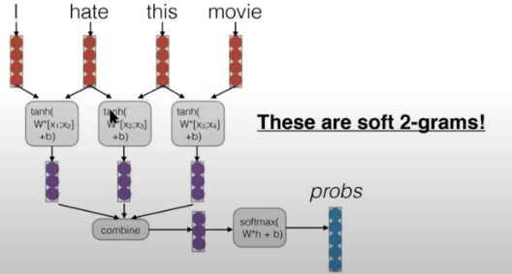

Filtro de convolução: Descoberto através da minimização de erro no backpropagation. Operação que calcula a correlação entre duas matrizes. É utilizado milhares de filtros e para cada filtro é aplicado um tipo de pooling.

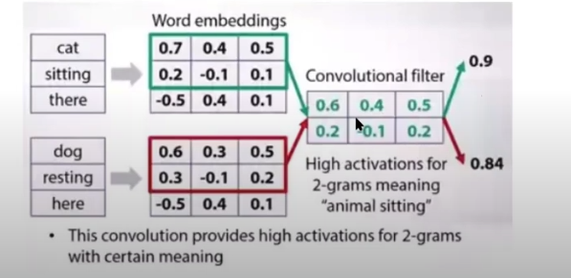

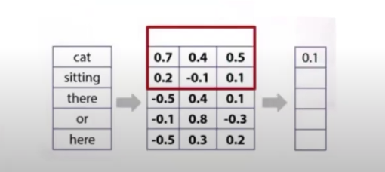

A convolução de texto desliza somente para baixo, por isso 1D.

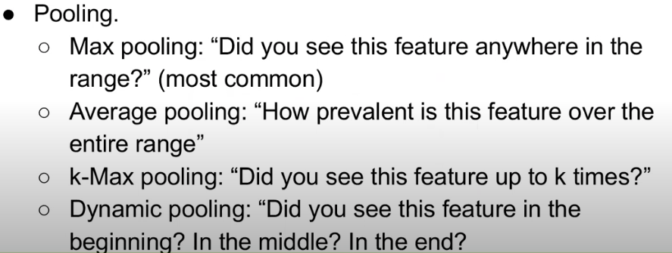

CNN para textos - Identificação de paráfrase

Objetivo: Identificar se a frase A e a frase B possui o mesmo significado

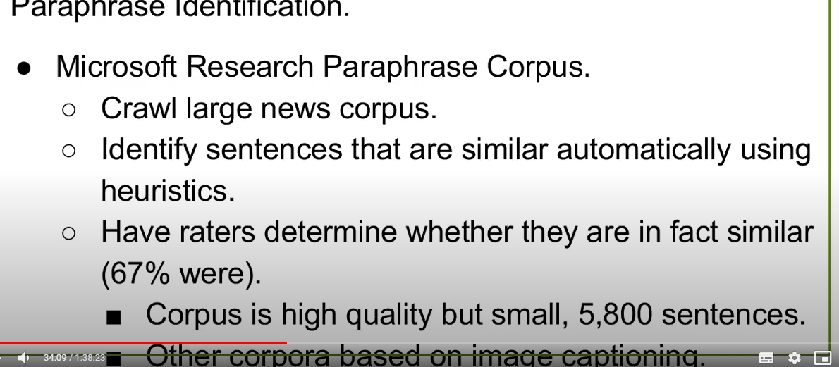

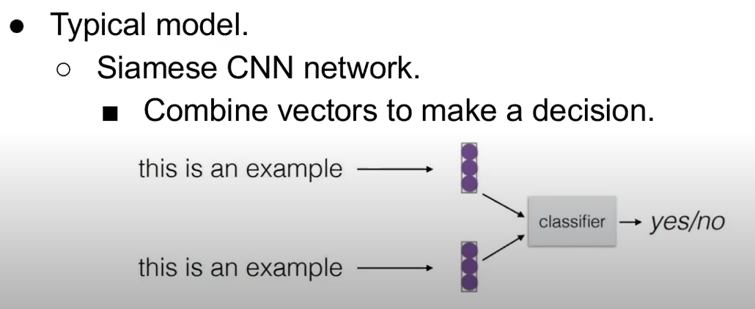

Utiliza-se um pooling específico, pooling dinâmico.

CNN para textos - Similaridades de semântica

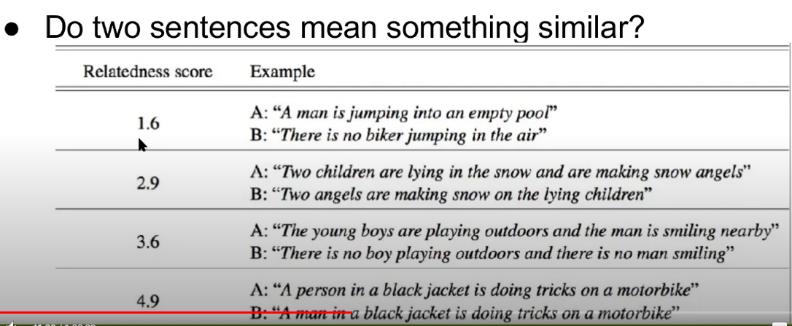

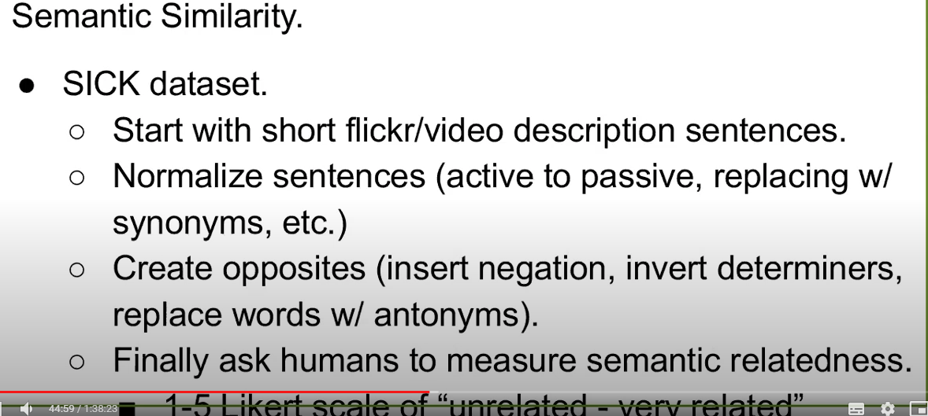

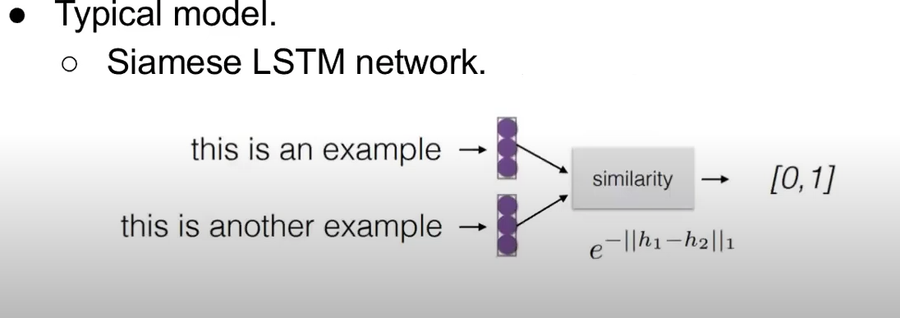

CNN para textos - Ligação causal em texto (Textual Entailment)

Aplicação mais complicada de NLP. Busca responder perguntas como:

* Vinculação (Entailment): “Se A é verdadeiro, então B também é verdadeiro”.
* Contradição: “Se A é verdadeiro, então B é falso”

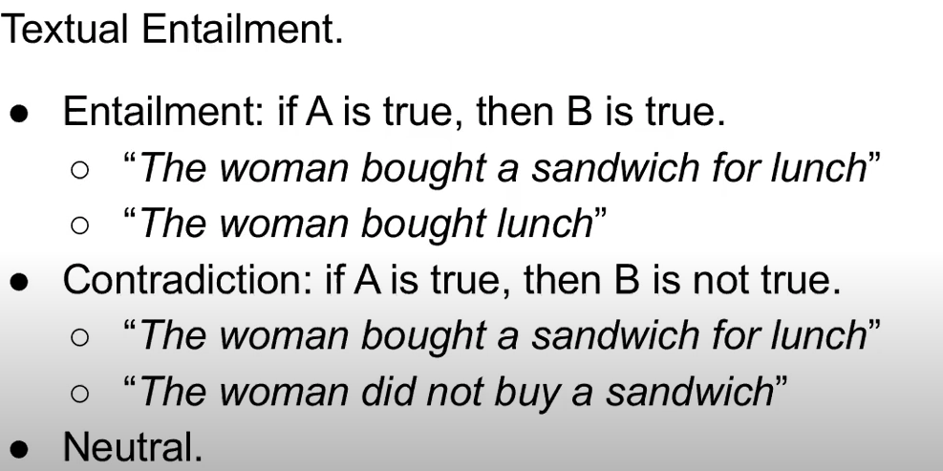

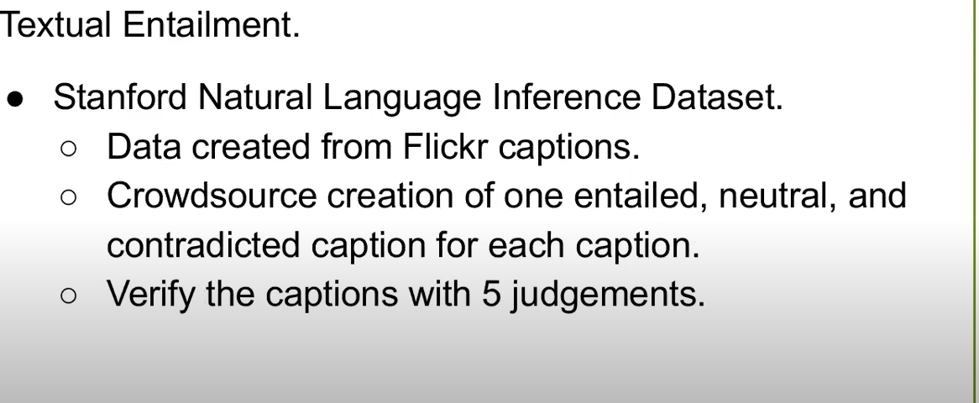

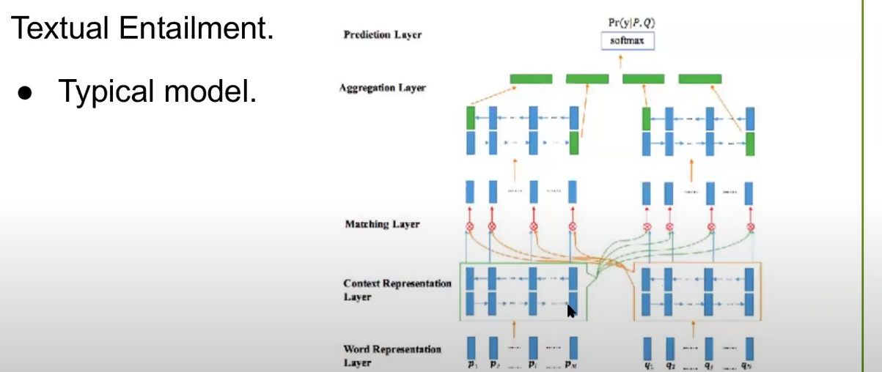

CNN para textos - Recuperação de Informação (Retrieval)

Texto -> Texto

Texto -> Imagem

Imagem -> Imagem

…

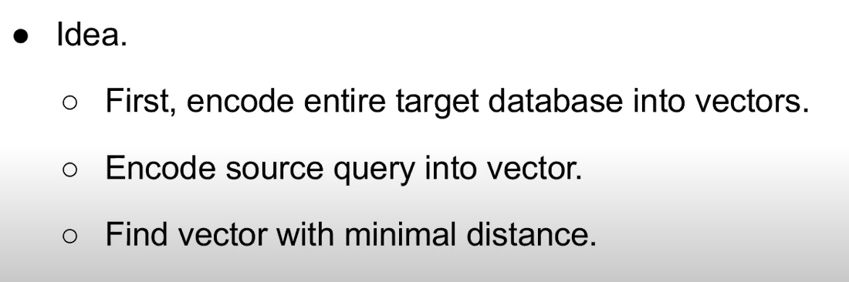

A saída é um ranking. A função de perda tem que falar se o ranking é ruim ou não (difícil).

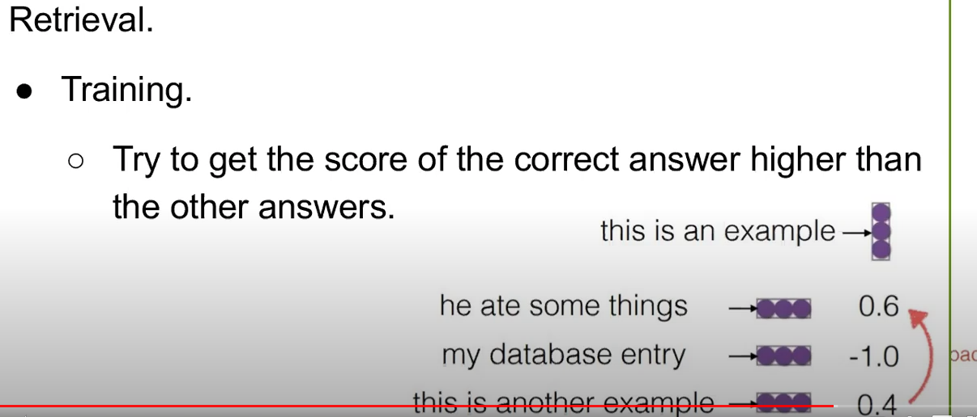

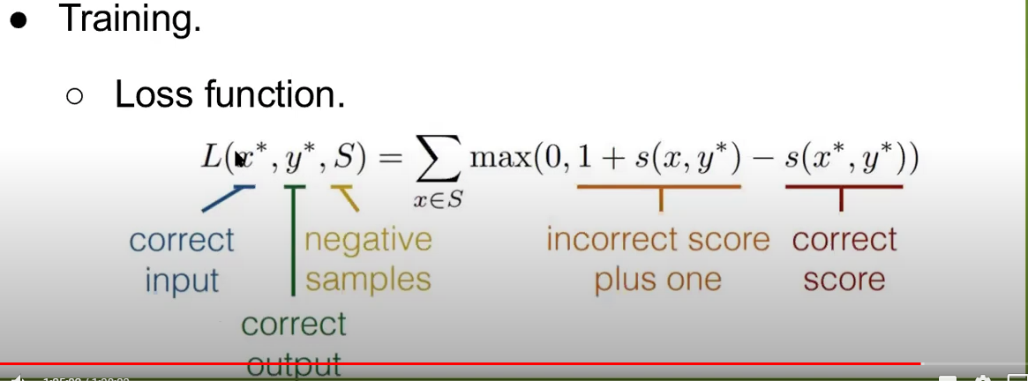

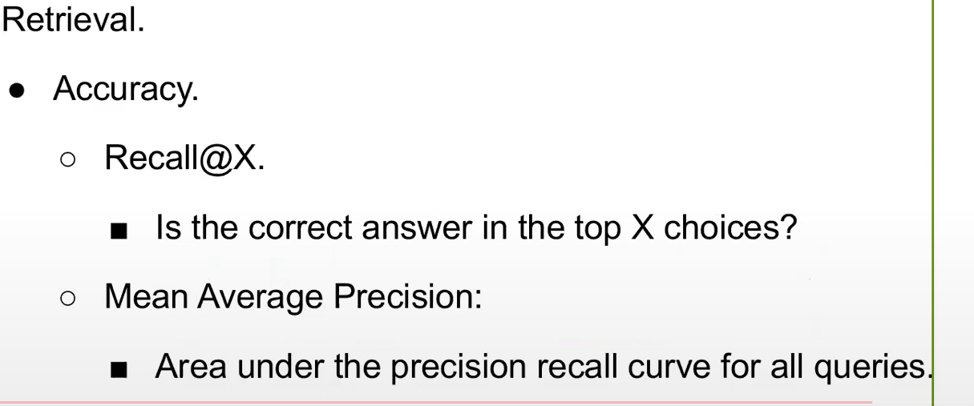

LSTM (Long Short Term Memory)

Rede neural recorrente. Diferente da CNN de texto, ela implementa um conceito de memória que consegue diferenciar o curto do longo termo/prazo, uma memória dinâmica.

Exemplo de uso: Treinar uma rede LSTM nos quatros primeiros livros do Harry Potter e pedir para a rede reproduzir um capítulo com base no que aprendeu.

Arquitetura: Introduz uma unidade de memória explícita que é chamada de “memory cell” e realiza um conjunto de operações de esquecer ou lembrar dados.

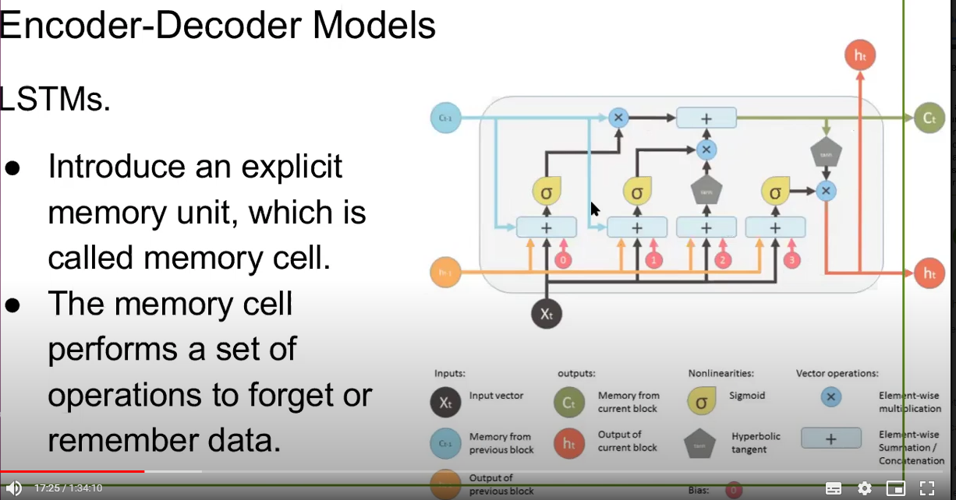

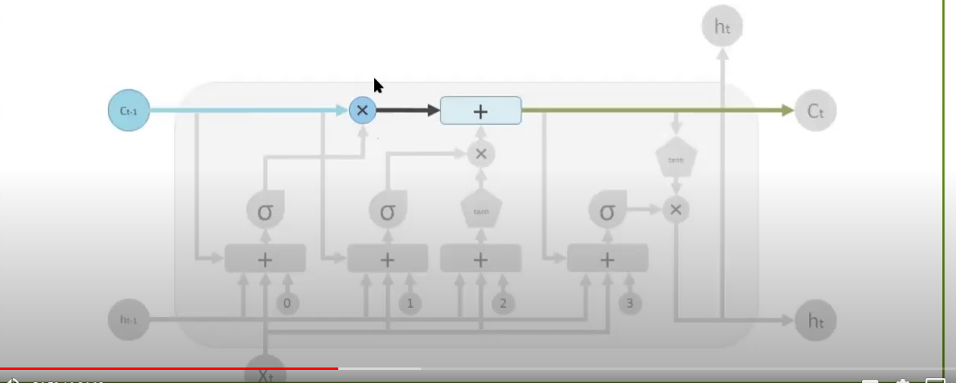

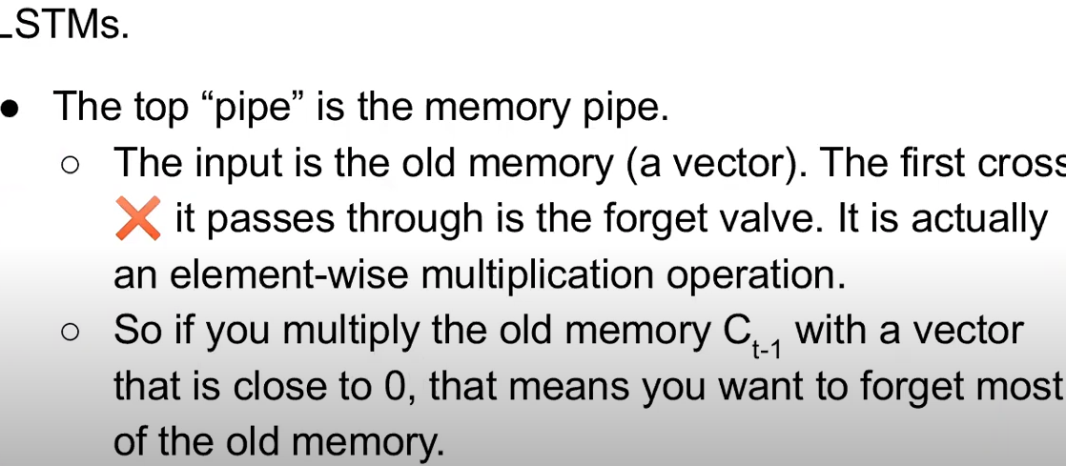

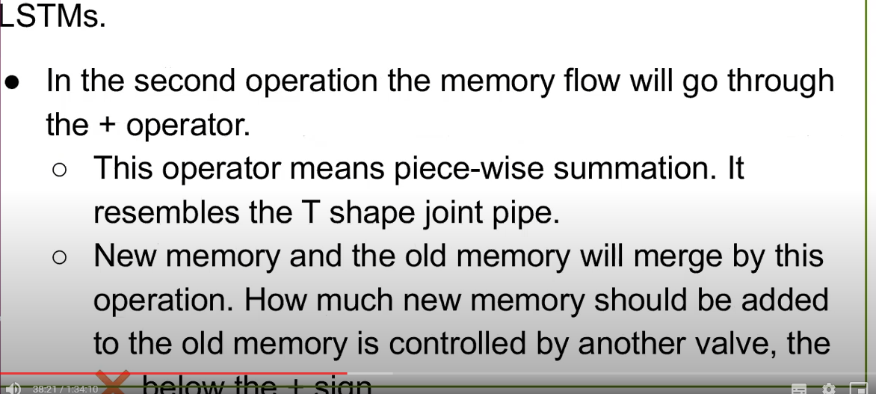

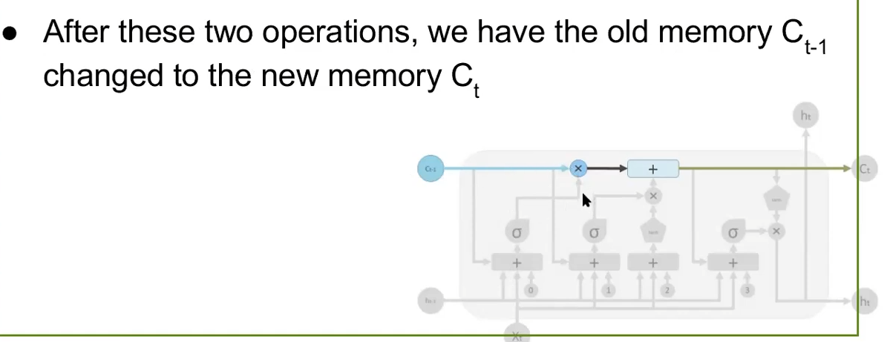

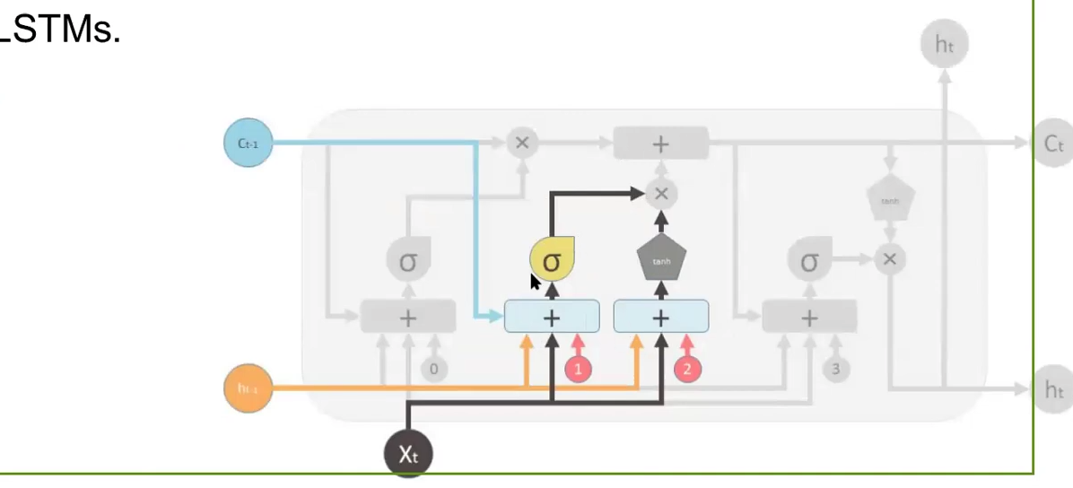

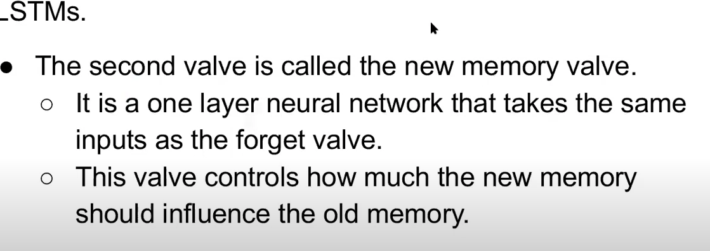

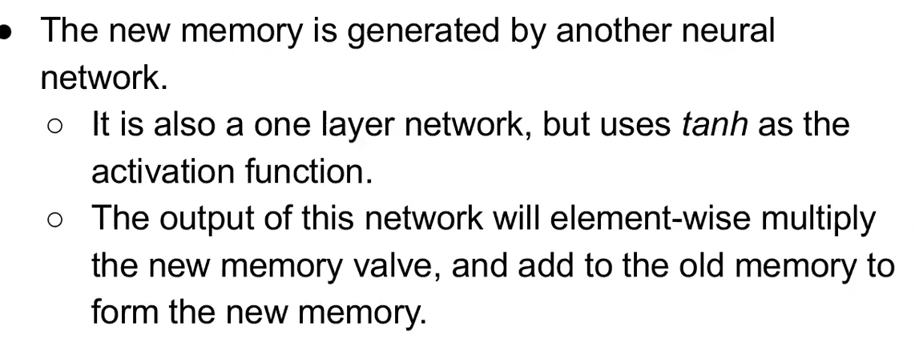

LSTM é usada para lidar com dados em sequência

